ПРИЛОЖЕНИЕ
к постановлению администрации
Дивеевского муниципального округа
Нижегородской области
от 17 июня 2024 г. № 738.

Схема границ подготовки проекта внесения изменений в проект межевания территории в границах кадастрового квартала 52:55:0080004 с. Дивеево Нижегородской области, утвержденного постановлением администрации Дивеевского муниципального округа Нижегородской области от 07.12.2021 № 1546

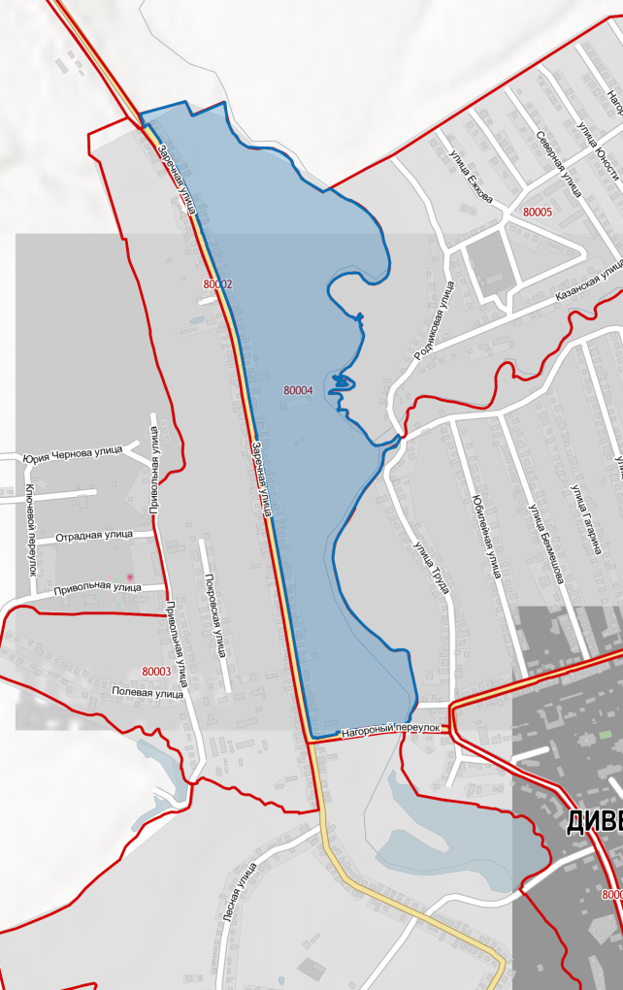

 - Границы подготовки проекта внесения изменений в проект межевания

